ДОГОВОР №

Поставка комплекта обезжелезивания АС и МС для нужд
ГАУК ЛО «Международный центр реставрации»

с. Рождествено «__» октября 2026 г.

Государственное автономное учреждение культуры Ленинградской области «Международный центр реставрации» (ГАУК ЛО «Международный центр реставрации»), именуемое в дальнейшем «Заказчик», в лице директора Черняевой Татьяны Сергеевны, действующего на основании Устава, с одной стороны, и
_____________________________________, именуемый в дальнейшем «Поставщик», действующий на основании _______________, с другой стороны, совместно именуемые Стороны, а по отдельности – Сторона, в соответствии с Федеральным законом от 18.07.2011 № 223-ФЗ «О закупках товаров, работ, услуг отдельными видами юридических лиц» и Положением о закупках товаров, работ, услуг для нужд Государственного автономного учреждения культуры Ленинградской области «Международный центр реставрации», утвержденным Наблюдательным советом ГАУК ЛО «Международный центр реставрации» (протокол от 17.11.2023 № 9 в редакции
от 14.05.2025, протокол № 27) (Раздел X Положения), заключили настоящий Договор (далее – «Договор»)
о нижеследующем:

- ПРЕДМЕТ ДОГОВОРА
1.1. Поставщик обязуется осуществить поставку комплекта обезжелезивания АС и МС для нужд ГАУК ЛО «Международный центр реставрации» (далее – «Товар»), а Заказчик обязуется принять и оплатить Товар в порядке и на условиях, предусмотренных Договором.
1.2. Наименование, количество и иные характеристики поставляемого Товара указаны
в Техническом задании (приложение № 1 к Договору) и Спецификации (приложение № 2
к Договору), являющихся неотъемлемыми частями Договора.
1.3. Срок поставки Товара: в течение 20 (двадцати) рабочих дней с даты подписания Договора.
1.4. Место поставки Товара: Ленинградская область, м.о. Гатчинский, с. Рождествено,
ул. Музейная, д. 2.
1.5. Закупка у Поставщика, участниками которой могут быть только субъекты малого
и среднего предпринимательства.
1.6. При исполнении Договора по согласованию Заказчика с Поставщиком допускается поставка Товара, качество, технические и функциональные характеристики (потребительские свойства) которого являются улучшенными по сравнению с качеством и соответствующими техническими и функциональными характеристиками, указанными в Договоре.
1.7. Лицо, ответственное за исполнение Договора со стороны Заказчика: Ткаченко А.В.

- ЦЕНА ДОГОВОРА И ПОРЯДОК РАСЧЕТОВ
2.1. Цена настоящего Договора составляет __________ (____________) рублей ____ копеек, без НДС.
2.2. В цену Договора включены все расходы Поставщика, в том числе расходы
на страхование, уплату таможенных пошлин, налогов и другие обязательные платежи, а также расходы на упаковку, доставку, погрузочно-разгрузочные работы и иные расходы Поставщика, связанные с исполнением Договора.
2.3. Оплата по Договору осуществляется по факту поставки Товара по безналичному расчету платежными поручениями путем перечисления Заказчиком денежных средств на указанный
в Договоре расчетный счет Поставщика в срок не более 7 (семи) рабочих дней со дня подписания Заказчиком документов, подтверждающих исполнение Договора, указанных в п. 4.2 Договора,
на основании выставленного Поставщиком счета.
2.4. Обязательство Заказчика по оплате считается исполненным с момента списания денежных средств с лицевого счета Заказчика в пользу Поставщика.
2.5. Валюта, используемая для расчетов, – рубль Российской Федерации.
2.6. Оплата по Договору осуществляется за счет средств субсидий на выполнение государственного задания из бюджета Ленинградской области.
2.7. В случае изменения расчетного счета Поставщик обязан в однодневный срок
в письменной форме сообщить об этом Заказчику, указав новые реквизиты расчетного счета.
В противном случае все риски, связанные с перечислением Заказчиком денежных средств
на указанный в Договоре счет Поставщика, несет Поставщик.

- ПРАВА И ОБЯЗАННОСТИ СТОРОН
3.1. Поставщик вправе:
а) требовать своевременной оплаты на условиях, установленных Договором, надлежащим образом принятого Заказчиком Товара;
б) требовать возмещения убытков, оплаты неустойки в соответствии с разделом 6 Договора.
3.2. Поставщик обязан:
а) поставить Товар в соответствии с Техническим заданием в предусмотренный Договором срок.
б) предоставлять Заказчику по его требованию документы, относящиеся к предмету Договора.
в) в случае количественных и качественных расхождений поставленных товаров, оказанных услуг, выполненных работ подписать копию электронного документа Акт приемки товаров, работ, услуг (форма по ОКУД 0510452), сформированный Заказчиком на бумажном носителе
на основании документов, предоставленных Поставщиком, Исполнителем, Подрядчиком
и подтверждающих поставку товара, оказание услуг, выполнение работ. Оформление Акта приемки товаров, работ, услуг (форма по ОКУД 0510452) осуществляется в порядке и на условиях, которые определены в приказе Минфина от 15.04.2021 № 61н «Об утверждении унифицированных форм электронных документов бухгалтерского учета, применяемых при ведении бюджетного учета, бухгалтерского учета государственных (муниципальных) учреждений, и Методических указаний по их формированию и применению».
3.3. Заказчик вправе:
а) требовать от Поставщика надлежащего исполнения обязательств, установленных Договором;
б) требовать от Поставщика своевременного устранения выявленных недостатков;
в) проверять ход и качество исполнения Поставщиком условий Договора;
г) требовать возмещения в соответствии с разделом 6 Договора убытков, причиненных по вине Поставщика, оплаты неустойки;
д) предложить увеличить или уменьшить в процессе исполнения Договора объем поставляемого Товара, предусмотренный Договором.
3.4. Заказчик обязан:
а) принять и оплатить поставленный Товар в соответствии с Договором;
б) обеспечить контроль за исполнением Договора, в том числе на отдельных этапах
его исполнения.

- порядок ПОСТАВКИ И ПРИЕМКИ ТОВАРА
4.1. Поставка Товара осуществляется в рабочие дни в рабочее время Заказчика: понедельник-четверг с 09:00 до 17:30 часов, пятница с 09:00 до 12:40 часов, в пределах срока поставки
с предварительным уведомлением не менее чем за 1 (один) рабочий день.
В ГАУК ЛО «Международный центр реставрации» действует пропускная система, Поставщик дополнительно сообщает Ф.И.О. водителя и сопровождающих (при наличии), марку
и государственный номер автотранспортного средства.
4.2. Одновременно с Товаром Поставщик предоставляет посредством электронного документооборота:
- универсальный передаточный документ (УПД) версии 5.03 (утвержденный приказом ФНС России от 19.12.2023 № ЕД-7-26/970@), который является многофункциональным и объединяет первичный учетный документ и счет-фактуру;
- счет.
Универсальный передаточный документ (УПД) версии 5.03 должен быть предоставлен посредством электронного документооборота, при этом документ должен быть подписан уполномоченными представителями сторон с использованием усиленной квалифицированной электронной подписи в соответствии с Федеральным законом от 06.04.2011 N 63-ФЗ «Об электронной подписи».
Заказчик не производит оплату поставленного Товара, если отсутствует хотя бы один из документов, перечисленных в п. 4.2, либо если документ содержит ошибки. В такой ситуации все риски, связанные с задержкой перечисления денежных средств, возлагаются на Поставщика.
4.3. Подписанный Заказчиком и Поставщиком универсальный передаточный документ (УПД) версии 5.03 и предъявленный Поставщиком Заказчику счет на оплату являются основанием для оплаты.
4.4. Поставщик несет обязанность по доставке Товара собственным транспортом либо организует доставку Товара транспортом иной организации на свое усмотрение и за свой счет. Разгрузку, доставку до места нахождения Заказчика производят силами Поставщика.
4.5. Товар должен быть поставлен в упаковке (таре), обеспечивающей защиту Товара
от повреждения или порчи во время транспортировки и хранения. При передаче Товара в упаковке (таре), не обеспечивающей возможность его хранения, Заказчик вправе отказаться от приемки Товара и его оплаты.
4.6. Поставщик несет ответственность за всякого рода порчу или утрату Товара до приемки его Заказчиком вследствие некачественной упаковки, транспортировки или несоблюдения инструкции по хранению.
4.7. Заказчик обязан обеспечить приемку Товара, проверку Товара по количеству и качеству.
4.8. Представители Поставщика вправе присутствовать при проведении приемки.
4.9. Заказчик вправе создать приемочную комиссию, для проверки соответствия Товара требованиям, установленным Договором. Проверка соответствия качества поставляемого Товара требованиям, установленным Договором, может также осуществляться с привлечением экспертов, экспертных организаций.
4.10. Приемка осуществляется Заказчиком в течение 5 (пяти) рабочих дней с даты поставки Товара.
4.11. Проверка осуществляется в следующем порядке:
4.11.1. В присутствии представителей Заказчика, приемочной комиссии (в случае создания приемочной комиссии), экспертов, экспертных организаций (в случае привлечения к приемке экспертов, экспертных организаций) и Поставщика (если Поставщик направил своих представителей для участия в приемке) осуществляется проверка наличия сопроводительных документов на Товар, а также проверка целостности упаковки, вскрытие упаковки (в случае, если Товар поставляется в упаковке), осмотр Товара на наличие трещин, внешних повреждений.
4.11.2. Осуществляется внешний осмотр Товара и сопоставление полученного Товара с Товаром, указанным в Спецификации (Приложение № 2 к Договору). Количество поступившего Товара при его приемке определяется в тех же единицах измерения, которые указаны в Спецификации (Приложение № 2 к Договору).
Одновременно проверяется соответствие наименования, указанного в Спецификации (Приложение № 2 к Договору), с фактическим наименованием Товара и с наименованием Товара, указанного в сопроводительных документах на Товар.
4.11.3. Товар должен быть поставлен полностью. Заказчик вправе отказаться от приемки неукомплектованного Товара.
По согласованию с Заказчиком допустима частичная поставка Товара.
Если Поставщик передал Товар не в полном объеме по сравнению с количеством, определенным в Спецификации (Приложение № 2 к Договору), Заказчик вправе потребовать передать недостающее количество Товара или направить Поставщику требование о расторжении Договора по соглашению Сторон или принять решение об одностороннем отказе от исполнения Договора в случае, если поставка недостающего количества Товара потребует больших временных затрат, в связи с чем Заказчик утрачивает интерес к Договору.
4.11.4. В случае обнаружения недостатков в качестве поставленного Товара, Заказчик непосредственно в ходе проведения приемки извещает об этом представителя Поставщика. В случае отсутствия уполномоченного представителя Поставщика уведомление о некачественной поставке направляется Поставщику в порядке, предусмотренном пунктом 4.11.7. Договора.
4.11.5. В случае если Поставщик не согласен с предъявляемой Заказчиком претензией
о некачественной поставке, Поставщик обязан самостоятельно подтвердить качество Товара заключением эксперта, экспертной организации и оригинал экспертного заключения представить Заказчику. Выбор эксперта, экспертной организации осуществляется Поставщиком
и согласовывается с Заказчиком. Оплата услуг эксперта, экспертной организации, а также всех расходов, в том числе связанных с транспортировкой Товара для экспертизы, осуществляется Поставщиком.
4.11.6. При обнаружении поврежденного Товара и наличия скрытых несоответствий
в процессе использования Товара, Заказчик в своих дальнейших действиях руководствуется положениями раздела 5 настоящего Договора.
4.11.7. Обо всех нарушениях условий Договора о количестве, об ассортименте, о качестве, таре и (или) об упаковке Товара Заказчик извещает Поставщика не позднее 2 (двух) рабочих дней с даты обнаружения указанных нарушений. Уведомление о невыполнении или ненадлежащем выполнении Поставщиком обязательств по Договору составляется Заказчиком в письменной форме с указанием сроков по устранению допущенных Поставщиком нарушений, вручается Поставщику под расписку. В случае отсутствия уполномоченного представителя Поставщика уведомление о недопоставке
или некачественной поставке направляется Поставщику по адресу, указанному в пункте 13 Договора.
4.11.8. Поставщик в установленный в уведомлении срок обязан устранить все допущенные нарушения. Если Поставщик в установленный срок не устранит нарушения, Заказчик вправе предъявить Поставщику требование о возмещении своих расходов на устранение недостатков Товара или направить Поставщику требование о расторжении Договора по соглашению Сторон или принять решение об одностороннем отказе от исполнения Договора.
4.12. Поставщик за свой счет и своими силами должен произвести уборку упаковки и прочего мусора, образовавшегося в ходе приемки Товара, в случае необходимости.
4.13. Датой приемки Товара считается дата подписания Сторонами
или уполномоченными представителями Сторон универсального передаточного документа (УПД) версии 5.03 (утвержденного приказом ФНС России от 19.12.2023 № ЕД-7-26/970@).
4.14. Право собственности на Товар переходит от Поставщика к Заказчику с момента подписания сторонами универсального передаточного документа (УПД) версии 5.03 (утвержденный приказом ФНС России от 19.12.2023 № ЕД-7-26/970@). Риски случайной гибели и случайного повреждения Товара переходят от Поставщика к Заказчику с момента подписания сторонами универсального передаточного документа (УПД) версии 5.03 (утвержденным приказом ФНС России от 19.12.2023 № ЕД-7-26/970@).
4.15. Поставщик обеспечивает хранение Товара до момента его приема-передачи.
4.16. Заказчик имеет право не принимать Товар и не подписывать соответствующие документы в случае, если будут замечены при приемке Товара недостатки.

- КАЧЕСТВО ТОВАРА и ГАРАНТИЙНЫЕ ОБЯЗАТЕЛЬСТВА
5.1. Поставляемый Товар должен быть новым (Товаром, который не был в употреблении,
в ремонте, в том числе, который не был восстановлен, у которого не была осуществлена замена составных частей, не были восстановлены потребительские свойства), свободным от прав третьих лиц, не являться предметом спора, не находиться в залоге, под арестом или иным обременением. Поставщик также гарантирует, что к Заказчику не будут применены меры материальной ответственности по искам третьих лиц в отношении нарушения патентных прав, а также прав
на использование торговой марки или промышленных образцов, связанных с использованием Товара в Российской Федерации.
Товар должен иметь сертификаты соответствия Госстандарта России, подтверждающие качество Товара (при обязательной сертификации), паспорта качества (при их наличии)
на Товары, не подлежащие сертификации, технические паспорта (с руководством по эксплуатации на русском языке), гарантийные сертификаты.
5.2. Срок гарантии Поставщика должен быть не меньше установленного срока гарантии Производителя. В случае если срок гарантии не установлен Производителем или составляет менее 12 месяцев, то срок гарантии Поставщика на поставляемый Товар составляет 12 месяцев с даты подписания Заказчиком универсального передаточного документа (УПД) версии 5.03 (утвержденного приказом ФНС России от 19.12.2023 № ЕД-7-26/970@).
Все неисправности Товара в период гарантийного срока устраняются Поставщиком в течение 10 (десяти) рабочих дней с момента оповещения Поставщика. Способы оповещения Поставщика: по телефону или письмом, переданным по электронной почте или факсу. На период устранения недостатков течение гарантийного срока приостанавливается.
При невозможности устранить неисправность в указанный срок Поставщик должен заменить неисправный Товар в течение 10 (десяти) календарных дней на аналогичный, надлежащего качества, и предоставить Заказчику документ о гарантии на этот Товар. Гарантийный срок при этом должен быть не менее срока, установленного первоначально при поставке.
Замена Товара производится в месте нахождения Заказчика. Все расходы по замене Товара, включая, но не ограничиваясь транспортными расходами, расходами на упаковку заменяемого Товара и иные расходы, несет Поставщик.
5.3. Товар при эксплуатации и хранении не должен выделять вредных, ядовитых, радиоактивных веществ, не должен создавать угрозу жизни человека и окружающей среде.

- ОТВЕТСТВЕННОСТЬ СТОРОН
6.1. За неисполнение или ненадлежащее исполнение Договора Стороны несут ответственность в соответствии с законодательством Российской Федерации и условиями Договора.
6.2. В случае просрочки исполнения Поставщиком обязательств (в том числе гарантийного обязательства), предусмотренных Договором, Заказчик вправе потребовать уплаты пени в размере одной трехсотой действующей на дату уплаты пеней ключевой ставки Центрального банка Российской Федерации за каждый день просрочки Поставщиком исполнения обязательства, предусмотренного Договором, начиная со дня, следующего после дня истечения установленного Договором срока исполнения обязательства.
6.3. В случае просрочки исполнения Заказчиком обязательств, предусмотренных Договором, Поставщик вправе потребовать уплаты пени.
Пеня начисляется за каждый день просрочки исполнения обязательства, предусмотренного Договором, начиная со дня, следующего после дня истечения установленного Договором срока исполнения обязательства. Такая пеня устанавливается Договором в размере одной трехсотой действующей на дату уплаты пеней ключевой ставки Центрального банка Российской Федерации от неуплаченной в срок суммы.
6.4. За неисполнение или ненадлежащее исполнение Поставщиком обязательств, предусмотренных Договором, Заказчик вправе потребовать уплаты штрафа.
За каждый факт неисполнения или ненадлежащего исполнения Поставщиком обязательств, предусмотренных Договором, за исключением просрочки исполнения обязательств, предусмотренных Договором, размер штрафа устанавливается в размере 10 процентов цены Договора.
6.5. За неисполнение или ненадлежащее исполнение Заказчиком обязательств, предусмотренных Договором, Поставщик вправе потребовать уплаты штрафа.
За каждый факт неисполнения или ненадлежащего исполнения Заказчиком обязательств, предусмотренных Договором, за исключением просрочки исполнения обязательств, предусмотренных Договором, размер штрафа устанавливается в размере 10 процентов цены Договора.
6.6. В случае если Заказчик понес убытки вследствие ненадлежащего исполнения Поставщиком своих обязательств по настоящему Договору, Поставщик обязан возместить такие убытки Заказчику независимо от уплаты пени.
6.7. Уплата пени и возмещение убытков, связанных с ненадлежащим исполнением Сторонами своих обязательств по настоящему Договору, не освобождают нарушившую условия Договора Сторону от исполнения взятых на себя обязательств.
6.8. Сторона освобождается от уплаты неустойки (штрафа, пени), если докажет,
что неисполнение или ненадлежащее исполнение обязательства, предусмотренного Договором, произошло вследствие непреодолимой силы или по вине другой Стороны.

- ПОРЯДОК УРЕГУЛИРОВАНИЯ СПОРОВ
7.1. Стороны будут стремиться разрешать все споры и разногласия, возникающие между Заказчиком и Поставщиком при заключении, изменении, расторжении и исполнении настоящего Договора, путем переговоров и консультаций.
7.2. В случае если споры и разногласия не будут урегулированы путем переговоров,
они подлежат разрешению в Арбитражном суде города Санкт-Петербурга и Ленинградской области
в соответствии с действующим законодательством Российской Федерации.

- СРОК ДЕЙСТВИЯ ДОГОВОРА, ИЗМЕНЕНИЯ И ДОПОЛНЕНИЯ ДОГОВОРА
8.1. Договор вступает в силу с даты его подписания Сторонами и действует по 31 декабря 2026 года, а в части расчетов – до полного исполнения Сторонами своих обязательств (гарантийный срок).
8.2. Окончание срока действия Договора не освобождает Стороны от ответственности
за нарушение условий Договора, допущенных в период его действия, и не прекращает обязательств Сторон.
8.3. Изменение условий Договора при его исполнении возможно по соглашению Сторон
в соответствии с законодательством Российской Федерации.
8.4. Все изменения и дополнения к Договору оформляются письменно в виде дополнительных соглашений, подписываются каждой из Сторон и являются неотъемлемой частью Договора.

- ПОРЯДОК РАСТОРЖЕНИЯ ДОГОВОРА
9.1. Договор может быть расторгнут по соглашению Сторон, по решению суда либо в случае одностороннего отказа Стороны Договора от исполнения Договора в соответствии
с законодательством Российской Федерации.
9.2. Заказчик вправе в одностороннем порядке отказаться от исполнения Договора в случае:
9.2.1. отказа Поставщика передать Заказчику Товар;
9.2.2. существенного нарушения Поставщиком требований к качеству Товара, а именно обнаружения Заказчиком неустранимых недостатков – недостатков, которые не могут быть устранены без несоразмерных расходов или затрат времени, или выявляются неоднократно, либо проявляются вновь после их устранения, и других подобных недостатков;
9.2.3. неисполнения Поставщиком в разумный срок требования Заказчика
о доукомплектовании Товара;
9.2.4. нарушения Поставщиком сроков поставки Товара.
9.3. Заказчик также вправе в одностороннем порядке отказаться от исполнения Договора
по иным основаниям, предусмотренным Гражданским кодексом Российской Федерации
для одностороннего отказа от исполнения отдельных видов обязательств.
9.4. Решение Заказчика об одностороннем отказе от исполнения Договора направляется Поставщику по почте заказным письмом с уведомлением о вручении по адресу Поставщика, указанному в Договоре, либо с использованием иных средств связи и доставки, обеспечивающих фиксирование такого уведомления и получение Заказчиком подтверждения о его вручении Поставщику. Датой надлежащего уведомления Поставщика признается дата получения Заказчиком подтверждения о вручении Поставщику указанного уведомления либо дата получения Заказчиком информации об отсутствии Поставщика по его адресу, указанному в Договоре. При невозможности получения указанных подтверждения либо информации датой такого надлежащего уведомления признается дата по истечении тридцати дней с даты направления Заказчиком уведомления Поставщику.
9.5. Договор будет считаться расторгнутым через 10 дней с даты надлежащего уведомления Заказчиком Поставщика об одностороннем отказе от исполнения Договора. В этом случае оплате подлежат только уже предоставленные Поставщиком и принятые Заказчиком Товары, за вычетом причиненных Заказчику убытков (если таковые имели место) и дополнительных расходов
(в том числе на устранение недостатков, возникших по вине Поставщика).
9.6. Поставщик вправе в одностороннем порядке отказаться от исполнения Договора в случае:
9.6.1. нарушения Заказчиком сроков оплаты Товара;
9.6.2. незаконного отказа Заказчика в приемке Товара.
9.7. Поставщик также вправе в одностороннем порядке отказаться от исполнения Договора
по иным основаниям, предусмотренным Гражданским кодексом Российской Федерации
для одностороннего отказа от исполнения отдельных видов обязательств.
9.8. Решение Поставщика об одностороннем отказе от исполнения Договора направляется Заказчику по почте заказным письмом с уведомлением о вручении по адресу Заказчика, указанному в Договоре, либо с использованием иных средств связи и доставки, обеспечивающих фиксирование такого уведомления и получение Поставщиком подтверждения о его вручении Заказчику. Договор будет считаться расторгнутым через 10 дней с даты надлежащего уведомления Поставщиком Заказчика об одностороннем отказе от исполнения Договора.
9.9. Расторжение Договора по соглашению Сторон производится путем подписания Сторонами соответствующего соглашения о расторжении.

- АНТИКОРРУПЦИОННЫЕ УСЛОВИЯ
10.1. При исполнении своих обязательств по Договору Стороны, их аффилированные лица, работники или посредники не выплачивают, не предлагают выплатить и не разрешают выплату каких-либо денежных средств или ценностей, прямо или косвенно, любым лицам для оказания влияния на действия или решения этих лиц с целью получения каких-либо неправомерных преимуществ или достижения иных неправомерных целей.
10.2. При исполнении своих обязательств по Договору Стороны, их аффилированные лица, работники или посредники не осуществляют действия, квалифицируемые применимым для целей Договора законодательством как дача или получение взятки, коммерческий подкуп, а также действия, нарушающие требования применимого законодательства и международных актов
о противодействии легализации (отмыванию) доходов, полученных преступным путем.
10.3. В случае возникновения у Стороны подозрений, что произошло или может произойти нарушение каких-либо антикоррупционных условий, соответствующая Сторона уведомляет другую Сторону в письменной форме.
В письменном уведомлении Сторона обязана сослаться на факты или предоставить материалы, достоверно подтверждающие или дающие основание предполагать, что произошло
или может произойти нарушение каких-либо положений настоящих условий контрагентом,
его аффилированными лицами, работниками или посредниками, выражающееся в действиях, квалифицируемых применимым законодательством как дача или получение взятки, коммерческий подкуп, а также действиях, нарушающих требования применимого законодательства
и международных актов о противодействии легализации доходов, полученных преступным путем.
10.4. После письменного уведомления соответствующая Сторона имеет право приостановить исполнение обязательств по Договору до получения подтверждения того, что нарушения не произошло или не произойдет. Это подтверждение должно быть направлено в течение 10 (десяти) рабочих дней с даты направления письменного уведомления.
10.5. В случае нарушения одной Стороной обязательств воздерживаться от запрещенных
в данном разделе Договора действий и (или) неполучения другой Стороной в установленный Договором срок подтверждения того, что нарушения не произошло или не произойдет, другая Сторона имеет право расторгнуть Договор в одностороннем порядке полностью или в части, направив письменное уведомление о расторжении.
Сторона, по чьей инициативе был расторгнут Договор в соответствии с положениями настоящей статьи, вправе требовать возмещения реального ущерба, возникшего в результате такого расторжения.

- ФОРС-МАЖОРНЫЕ ОБСТОЯТЕЛЬСТВА
11.1. Стороны освобождаются от ответственности за частичное или полное неисполнение обязательств по Договору, если оно явилось следствием природных явлений, действия внешних объективных факторов, обстоятельств непреодолимой силы, если эти обстоятельства непосредственно повлияли на исполнение Договора.
11.2. Срок исполнения обязательств по Договору отодвигается соразмерно времени, в течение которого действовали обстоятельства непреодолимой силы, а также последствия, вызванные этими обстоятельствами.
11.3. Доказательством наличия действия форс-мажорных обстоятельств и их последствий будет считаться свидетельство, выдаваемое Торгово-промышленной палатой Российской Федерации, или иной документ, подтверждающий данное обстоятельство.
11.4. При наступлении форс-мажорных обстоятельств Сторона, для которой создалась невозможность исполнения обязательств по Договору, должна немедленно, но не позднее
72 (семидесяти двух) часов с момента наступления указанных обстоятельств, в письменной форме известить другую Сторону, приложив документальное обоснование. При несоблюдении данного условия, виновная Сторона обязана возместить другой Стороне убытки, причиненные
неизвещением или несвоевременным извещением.

- ЗАКЛЮЧИТЕЛЬНЫЕ ПОЛОЖЕНИЯ
12.1. Договор составлен в двух экземплярах, имеющих одинаковую юридическую силу,
по одному экземпляру для каждой из Сторон.
12.2. Настоящий Договор может быть подписан уполномоченными представителями Сторон собственноручно либо с использованием усиленной квалифицированной электронной подписи в соответствии с Федеральным законом от 06.04.2011 № 63-ФЗ «Об электронной подписи».
12.3. К Договору прилагаются:
- техническое задание (Приложение № 1);
- спецификация (Приложение № 2).
13. ЮРИДИЧЕСКИЕ АДРЕСА И БАНКОВСКИЕ РЕКВИЗИТЫ СТОРОН
ЗАКАЗЧИК:  Государственное автономное учреждение культуры Ленинградской области «Международный центр реставрации»  (ГАУК ЛО «Международный центр реставрации»)  Адрес:188356, Ленинградская область, м.о. Гатчинский, с. Рождествено, ул. Музейная, д. 2  E-mail: gauklomcr@yandex.ru  ОГРН: 1234700003603 от 21 февраля 2023 г  ИНН: 4705099500  КПП: 470501001  Наименование банка:  ОКЦ № 1 СЗГУ Банка России//УФК  по Ленинградской области г. Санкт-Петербург  Единый казначейский счет: 40102810745370000098  Казначейский счет: 03224643410000004500  БИК: 044030098  Получатель: КОМИТЕТ ФИНАНСОВ ЛЕНИНГРАДСКОЙ ОБЛАСТИ  (ГАУК ЛО «МЕЖДУНАРОДНЫЙ ЦЕНТР РЕСТАВРАЦИИ», л\с 30Ч83932008)  Директор  _______________________/ Т.С. Черняева /  м.п. |  | ПОСТАВЩИК:  ____________________/ __________ /  м.п.
Приложение № 1
к Договору № ____
от «__» _____ 2026 г.

ТЕХНИЧЕСКОЕ ЗАДАНИЕ

Поставка комплекта обезжелезивания АС и МС для нужд
ГАУК ЛО «Международный центр реставрации»

- Место поставки Товара: Ленинградская область, м.о. Гатчинский, с. Рождествено,
ул. Музейная, д. 2.
2. Срок поставки Товара в течение 20 (двадцати) рабочих дней с даты подписания Договора.
3. Условия поставки:
№ п.п | Наименование | Характеристики Товара (функциональные, технические, качественные, в т.ч. максимальные и (или) минимальные значения таких показателей, а также значения показателей, которые не могут изменяться | Ед. изм. | Кол-во
1 | 2 | 3 | 4 | 5
1. | Корпус фильтра FRP 24x72 4"-4"  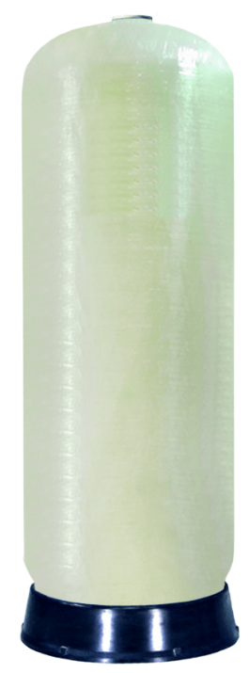  Изображение товара носит ознакомительный характер | Объём, л: 415 л  Вес: 54.2 кг  Гравийная подложка, кг: 70  Объем загрузки, л: 250  Рабочая температура, °С: +1 ... +49  Горловина: 4" - 4"  Материал корпуса: композит  Рабочее давление, Мпа: 1.0  ОКПД2: 28.29.12.110 | Шт. | 2
2. | Нижнее ДРУ HU-6450 (Xi`an) + трубка dy50х2м  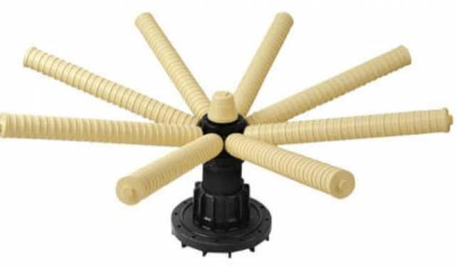  Изображение товара носит ознакомительный характер | ОКПД2: 28.29.12.110 | Шт. | 2
3. | Заглушка резьбовая 4" для корпуса FRP  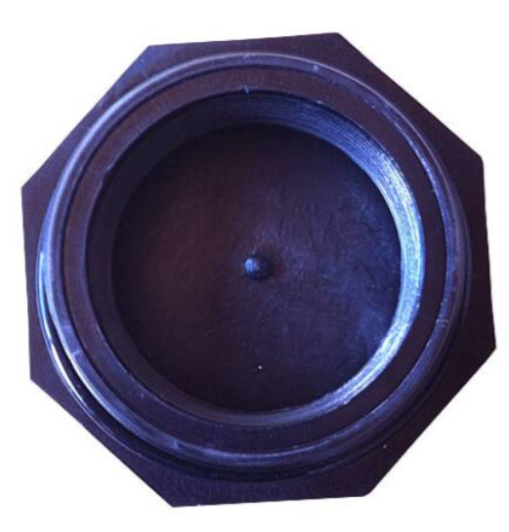  Изображение товара носит ознакомительный характер | ОКПД2: 25.92.13.000 | Шт. | 2
4. | Верхняя корзинка H-182-1, Huzhou Hengxin, dy50, с резьбой  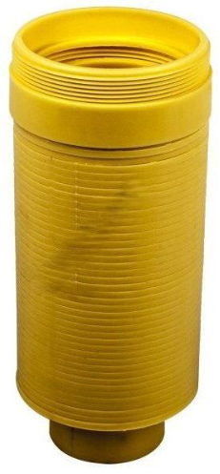  Изображение товара носит ознакомительный характер | Диаметр водоподъемной трубы: 48,5 мм  ОКПД2: 25.92.13.000 | Шт. | 2
5. | Управляющий клапан 53518 (Runxin)  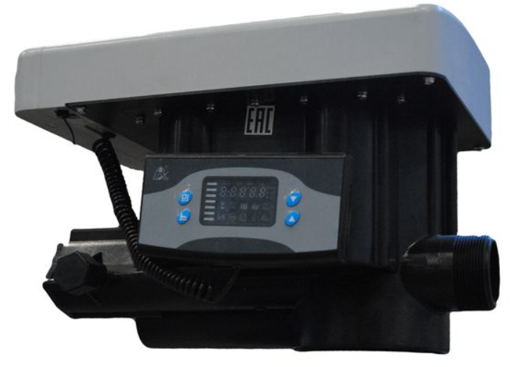  Изображение товара носит ознакомительный характер | Водоподъемная трубка: 1 1/2" (50 мм)  Группа товаров: 1 1/2" (50 мм)  Дренаж: 2"  Обратная промывка: 18 м3/час  Подходящие корпуса фильтров: 16"-48"  Присоединение на корпус фильтра: 4"  Производительность: 18 м3/час  Рабочее давление воды: 1,5-6 бар  Температура воды: 5-50 °С  Энергопотребление: 36 Вт  ОКПД2:28.14.13.110 | Шт. | 2
6. | Гравий кварцевый окатанный фр.2,0-5,0 (25кг)    Изображение товара носит ознакомительный характер | Вид: засыпка  Температура очищаемой воды: 2-35 °С  Объем: 50 л  Фильтрация от: механических примесей  Вес: 25 кг  ОКПД2: 08.12.1 | Кг | 100
7. | Сорбент "АС" 0,7-1,4 (мешок 25 л)  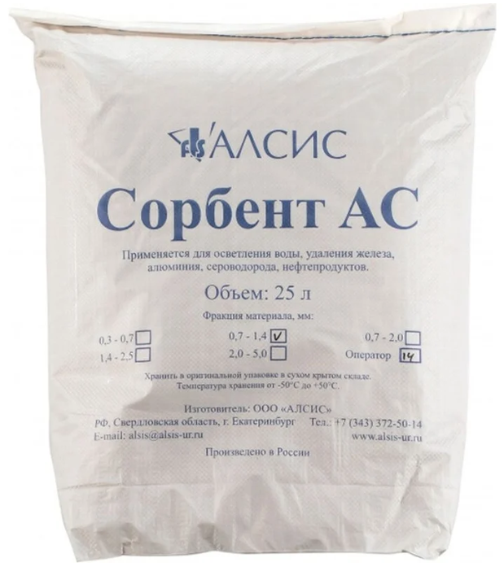  Изображение товара носит ознакомительный характер | Вид: засыпка  Температура очищаемой воды: 4-40 °С  Материал: алюмосиликат  Размер гранул: 0.7-1.5 мм  Объем: 25 л  Фильтрация от: железа, сероводорода, стронция, алюминия, нефтепродуктов, фенола, фтора  ОКПД2: 20.59.59.900 | Шт. | 12
8. | Сорбент "МС" фракция 0,7-1,4 (мешок 25 кг)  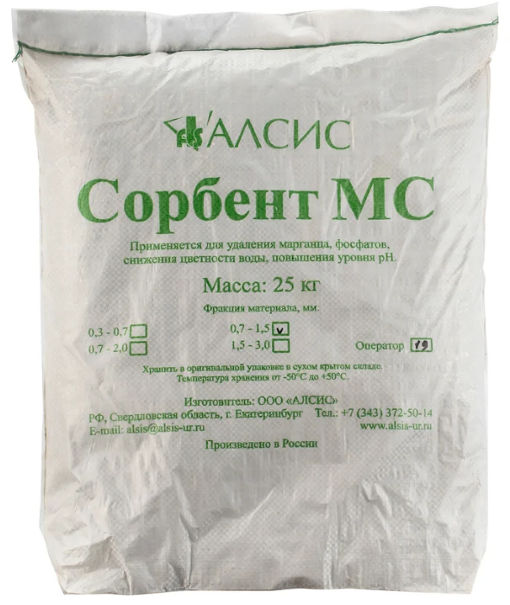  Изображение товара носит ознакомительный характер | Вид: засыпка  Температура очищаемой воды: 4-50 °С  Материал: алюмосиликат  Размер гранул: 0.7-1.5 мм  Объем: 18.5 л  Фильтрация от: растворенного железа и марганца  Вес: 25 кг  ОКПД2: 28.29.12.110 | Шт. | 4

4. Требования к качественным характеристикам Товара: поставляемый Товар новый
(Товар не был в употреблении, в ремонте, в том числе не был восстановлен, не осуществлена замена составных частей, не восстановлены потребительские свойства). Товар имеет сертификаты соответствия Госстандарта России, подтверждающие качество Товара (при обязательной сертификации), или паспорта качества (при их наличии) на Товары, не подлежащие сертификации, технические паспорта (с руководством по эксплуатации на русском языке), гарантийные сертификаты.
5. Требования к эксплуатационным характеристикам, требованиям качества, безопасности жизни при эксплуатации Товара: не установлены.
6. Требования к безопасности Товара: Товар отвечает требованиям качества, безопасности жизни и здоровья, противопожарной безопасности, а также иным требованиям сертификации, безопасности (ГОСТам, СанПиНам, другим нормам и правилам, установленным законодательством Российской Федерации).

ЗАКАЗЧИК:  Директор  _______________________/ Т.С. Черняева /  м.п. |  | ПОСТАВЩИК:  ____________________/ ___________/  м.п.
Приложение № 2
к Договору № _____
от «__» _____ 2026 г.

СПЕЦИФИКАЦИЯ

Поставка комплекта обезжелезивания АС и МС для нужд
ГАУК ЛО «Международный центр реставрации»

№ | Товары | Спецификация согласно Протоколу | Кол-во | Ед.  изм. | Цена | Сумма
1.

Сумма Договора составляет _______ (_______________) рублей ___ копеек, без НДС.

ЗАКАЗЧИК:  Директор  _______________________/ Т.С. Черняева /  м.п. |  | ПОСТАВЩИК:  ____________________/ _________ /  м.п.

